Anexa 1

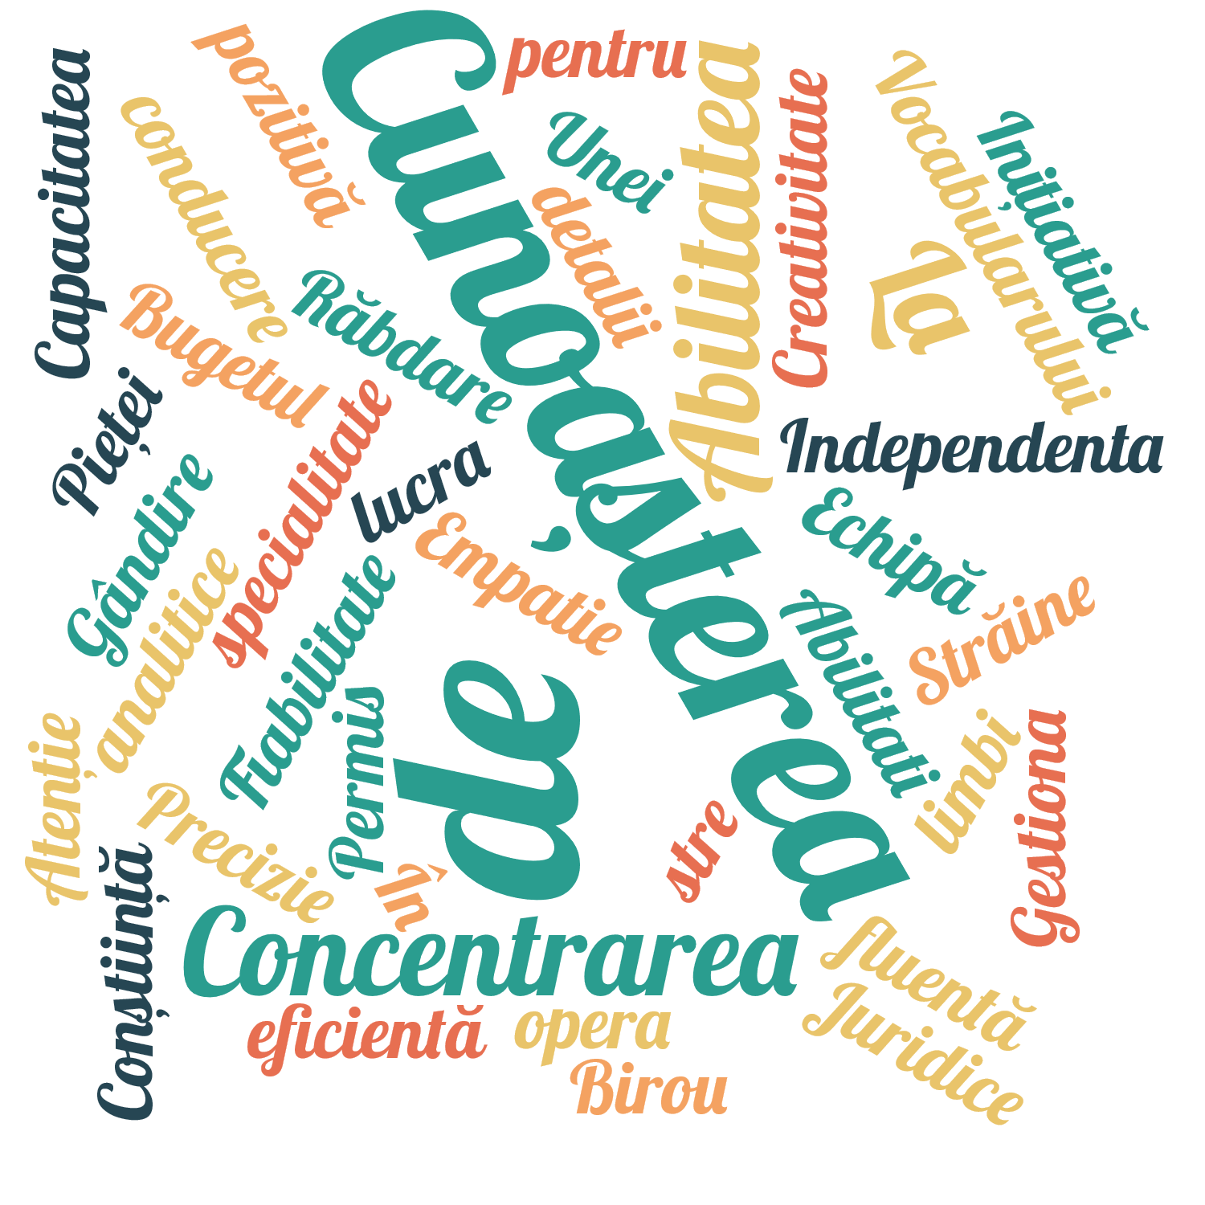

1. Comunicabilitate
2. Fiabilitate
3. Antreprenoriat
4. Disciplinare
5. Creativitate
6. Deschidere
7. Abilitatea de a lucra în echipă
8. Independenta
9. Inițiativă
10. Precizie
11. Conștiință
12. Permis de conducere
13. Cunoașterea pieței
14. Concentrarea
15. Cunoașterea problemelor juridice
16. Gestionarea eficientă a informațiilor
17. Empatie
18. Cunoașterea fluentă a unei limbi străine
19. Cunoașterea vocabularului de specialitate
20. Asertivitatea
21. Capacitatea de a gestiona bugetul
22. Gândire pozitivă
23. Abilități interpersonale
24. Abilitati analitice
25. Abilitatea de a opera echipamente de birou
26. Pregătirea pentru autoeducație
27. Autodisciplina
28. Punctualitate
29. Răbdare
30. Atenție la detalii
31. Rezistenta la stres
32. Inovație
33. Concentrarea

